
Berg-Schueni
07.08.2025

Treffpunkt: Zürich HB Abfahrt 07.02

Organisation: Roger Hiltpold, Mobile 079 416 67 48 / lesondines56@bluewin.ch

Charakter: Leichte Wanderung der Rotten entlang

Wanderroute: Ulrichen – Obergesteln – Binelti - Oberwald DFB

Wanderzeit: ca. 1.30 Std. 5 Km ↑ 40m ↓ 20m

Verpflegung: Mittagessen in Oberwald Bahnhofbuffet
https://bahnhofbuffet-oberwald.ch/
In Furka DFB und die üblichen Zwischenverpflegungen für Unterwegs 🍌 🍎

Anmeldung: bis Sonntag, 08.06.2025
Lesondines56@bluewin.ch

Fahrplan: Es ist stets ratsam, Abfahrtszeiten und Gleisbelegung zu kontrollieren.

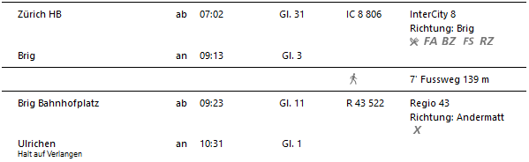
AB Chur
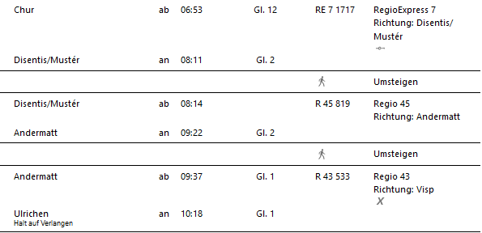

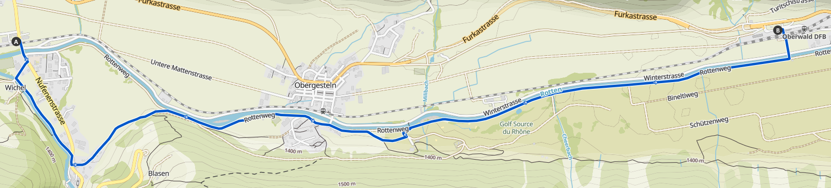

Oberwald DFB ab 13.50

In Furka DFB 40 Min Verpflegungshalt

Realp DFB an 16.15

Fahrpreise mit HATA + GA Gruppen mehr als 9 Personen
1 Kl. 81.-

Rückfahrt:
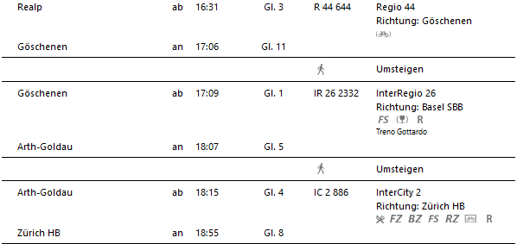

Risiken und Haftung
Die Wandergruppe namens „Berg-Schueni“ ist eine Interessengemeinschaft ohne Rechtsform und verzichtet explizit auf eine Wanderleitung. Die Teilnehmer sorgen selbständig dafür, dass sie über eine der Wandertour angepasste Ausrüstung verfügen und beurteilen für sich selbst, ob ihre körperliche Verfassung bezüglich Trittsicherheit und Leistungsfähigkeit den Anforderungen entspricht. Teilnehmer, die Notfallmedikamente auf sich tragen, informieren sinnvollerweise ihre Wanderkameraden über deren Aufbewahrungsort und Anwendung für den Fall, dass sie sich nicht selbst damit versorgen können.
Der Abschluss einer Unfallversicherung und einer Privathaftpflichtversicherung zwecks Verminderung der persönlichen finanziellen Risiken liegt in der Verantwortung der Teilnehmer. Haftungsansprüche gegen den Organisator für Schäden an Personen und Sachen, die aus der Wandertätigkeit resultieren, sind ausdrücklich ausgeschlossen.

